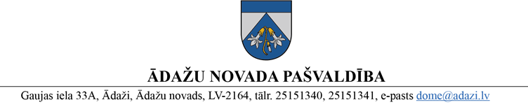

APSTIPRINĀTI

Ādažu novada pašvaldības domē

2024. gada 30. maijā

(protokols Nr. 13 § 42)

NOTEIKUMI

Ādažos, Ādažu novadā

2024. gada 30. maijā **Nr. 10**

**Grozījumi Ādažu novada pašvaldības 23.02.2022. noteikumos Nr. 7 “Transportlīdzekļu izmantošanas kārtība Ādažu novada pašvaldībā”**

1. Izdarīt grozījumu Ādažu novada pašvaldības 23.02.2022. noteikumos Nr. 7 “Transportlīdzekļu izmantošanas kārtība Ādažu novada pašvaldībā”:
   1. papildināt 3. pielikumu ar jaunu 7.8. apakšpunktu šādā redakcijā:

|  |  |  |  |
| --- | --- | --- | --- |
| **Nr.**  **p.k.** | **Amats** | **Degvielas limita noteikšanas kritēriji** | **Degvielas**  **limits litros** |
| 7.8. | Direktora vietnieks administratīvajā un saimnieciskajā jomā | Ikdienas darba pārvietošanās Ādaži – Carnikava -Ādaži (400 km = 30 l). Tai skaitā - materiālu tirgus izpēte, dokumentu saņemšana/nodošana, tikšanās ar darbu izpildītājiem, materiālu saņemšana/iegāde. | 30 |

* 1. precizēt 3. pielikuma 7.2., 7.7 apakšpunktus un izteikt šādā redakcijā:

|  |  |  |  |
| --- | --- | --- | --- |
| **Nr.**  **p.k.** | **Amats** | **Degvielas limita noteikšanas kritēriji** | **Degvielas**  **limits litros** |
| 7.2. | Direktora vietnieks radošajā darbā | Izglītības darba organizācijas sanāksmes (250 km, 20 l). Pārvietošanās Ādaži – Carnikava -Ādaži (170 km = 10 l). | 30 |
| 7.7. | Projektu koordinators | Ikdienas darba pārvietošanās Ādaži – Carnikava -Ādaži (250 km = 20 l). | 20 |

1. Grozījumus piemērot sākot ar 2024. gada 1. jūniju.

Pašvaldības domes priekšsēdētāja K. Miķelsone

ŠIS DOKUMENTS IR ELEKTRONISKI PARAKSTĪTS AR DROŠU ELEKTRONISKO PARAKSTU UN SATUR LAIKA ZĪMOGU